2023年臺北科學日實施計畫
永續臺北 科學飛揚
壹、源起
2015年起為推動科技部之全民科普計畫，由國立臺灣師範大學理學院與臺北市政府教育局合作舉辦「臺北科學日」活動，結合「科普列車」、「全民科學週」、「臺北市國中小學卓越科學教育計畫」、「臺北市國中小學自然領域輔導團」等系列活動。
今年臺北科學日響應聯合國教育科學及文化組織（UNESCO）宣布2022年7月至2023年6月為「基礎科學促進永續發展國際年」之理念，期望以「永續臺北-科學飛揚」之推動，彰顯本市對於推動科學教育的重視，並響應國際永續發展國際年之活動。爰邀請臺北市各學層學生、家長以及對科學有興趣之市民一同參與，整合學界力量與市政府、民間社團或社區合作辦理各類科普活動，期使科學屬於大眾，進而融於地方文化，藉以提升臺灣科普教育素質。
貳、實施目的：
一、增進市民生活中科學與數學素養，推廣大眾科學及科學教育。
二、鼓勵學生「動手做」科學實驗，提高學生基本能力。
三、提升教師專業知能，啟發學生對科學與技術之潛力。
四、加強卓越科學普及教育，提升國人科學基本素養。
五、臺北市政府與各校合作，促成學界與政府教育機關橫向聯繫。
六、邀請業界協作，促成產學合作，加深科學演示及實驗探索領域。
參、實施方式：
以本市各級學校學生為主體，將自然科學、數學、資訊與科技活動融入社區生活，藉由動手實作的科學博覽會方式，吸引市民參與科學趣味實驗活動以推廣科學知識，展出空間包含室內與室外，由學生主導實際演示與解說科學實驗，進而形成長期經營培訓各級學校師生之種子團隊模組，期盼由小培養及塑造科學人才，提升學生、家長和社會參與科學活動之興趣，進而帶動全民科普風潮。
肆、實施內容：
一、將物理、光電、化學、生物、地球科學、能源、數學、資訊、運動科學等議題融入現代生活中。
二、以數學、物理、化學、生命科學、地球科學等學科知識延伸探討食品安全、居家用電、用水、用火及行動、運動安全等生活與現代社會議題。
三、豐富本市兒童節系列活動，藉由時間安排、活動巧思創意設計，鼓勵家長或教師帶領學生參與本科學活動，豐富學生學習成長與紀錄。
四、響應永續發展理念及彰顯本市科學教育跨域學習之推動特色，增加與海洋教育有關議題融入之活動設計。
伍、辦理單位：
一、指導單位: 中華民國國家科學及技術委員會
二、主辦單位：臺北市政府教育局
國立臺灣師範大學理學院
臺北市國教輔導團科學及創新教育計畫團隊
三、承辦單位：臺北市金華國民小學、臺北市大安國民小學
臺北市萬福國民小學、臺北市新生國民小學
臺北市立景興國民中學、臺北市銘傳國民小學
臺北市國中自然科學領域輔導團(臺北市立新民國民中學)
臺北市國小自然與科技領域輔導團(臺北市金華國民小學)
四、協辦單位：臺北市立大學理學院、國立臺北教育大學理學院
陸、實施時間：112年4月29日(星期六)
柒、實施地點：臺灣師範大學理學院校區(臺北市文山區汀州路四段88號)
捌、攤位設置：本市各級學校自由報名及國教輔導團逕行邀請之團隊，預定設置45-50個攤位 (每學層預計15攤) 。
玖、報名方式：
(一)即日起至112年2月17日(星期五)止，自行報名及受邀學校皆請填妥報名表(附件一)經核章後，將word檔及PDF檔以E-mail寄至臺北科學日信箱tpscienceday@gmail.com；另紙本1份免備文於信封註明「2023科學日報名表」以聯絡箱依學層分別送至金華國小(國小)或新民國中(國中、高中)。
(二)設攤說明會：自行報名及受邀參與之學校，請務必指派承辦人或指導老師1名，參加說明會，以瞭解活動詳情及經費補助等事項，本局同意核予參加人員公假派代。
國小組：112年2月24日(星期五)上午9時30分
中學組：112年3月01日(星期三)下午1時30分
(三)報名相關問題請洽師大專案助理吳建明先生，聯絡電話:77499421；金華國小教務處王萌光主任，23917402#810；新民國中學務處李育瑄組長，28979001#330。
拾、科學工作坊：
由臺北市政府教育局、臺灣師範大學理學院、臺北市立大學理學院及本市國中小輔導團合作辦理「科學工作坊」藉以培訓種子教師及學生，開設3場工作坊由臺灣師大理學院及臺北市立大學理學院組成之教授群，融合物理、光電、化學、生物、地球科學、能源、數學、資訊、運動科學等九大議題設計教材，以本市教師及學生為種子學員培育科學基礎人才，提升區域學生認識科展與獨立研究的方法論與參與的興趣進而組織各個學校之校內團隊一同參與「臺北科學日」科學嘉年華攤位設置。
拾壹、活動預定期程表：
預定期程 | 內容
1月中旬前 | 函發各級學校邀請參與及受理報名、組成培訓團隊
2月17日前 | 彙整攤位設置報名表及擬定工作坊日期
2月底至3月初 | 辦理設攤學校說明會  國小組2月24日(星期五)上午9時30分  中學組3月01日(星期三)下午1時30分
4月上旬前 | 3月11日、3月18日、4月8日，共計辦理3場「科學工作坊」研習，以實作並說明計畫格式撰寫。(設攤團隊請擇一場參與)
4月14日前 | 設置攤位學校提報參展計畫詳案(寄送tpscienceday@gmail.com)
4月29日 | 舉辦『臺北科學日』活動
5月30日前 | 經費核結
拾貳、活動相關網站及平台：
一、網址https://tpsci.phy.ntnu.edu.tw/
二、2023臺北兒童月網站
三、Facebook平台https://www.facebook.com/tpscienceday/
四、科學演示教學影片
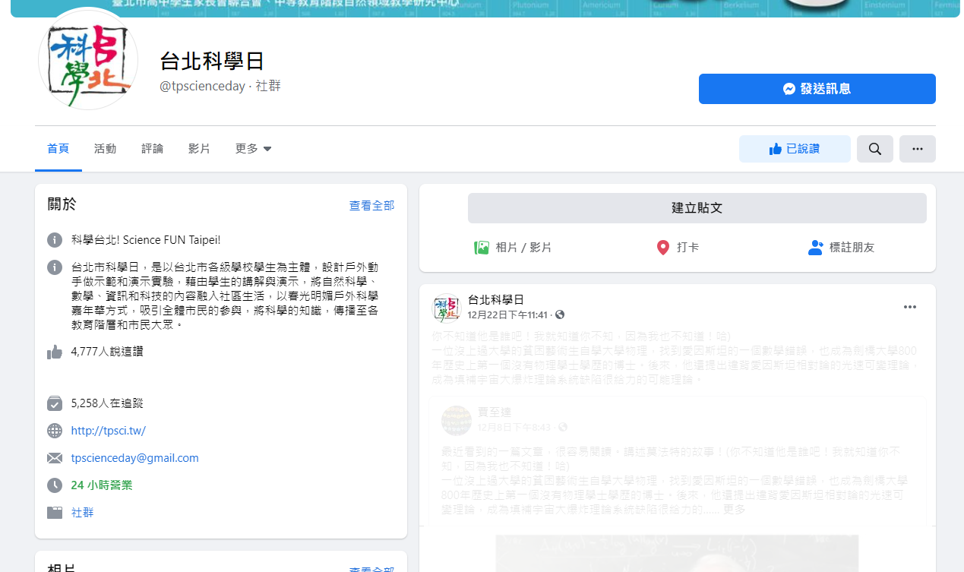
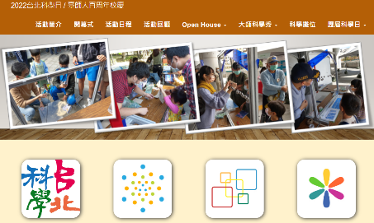
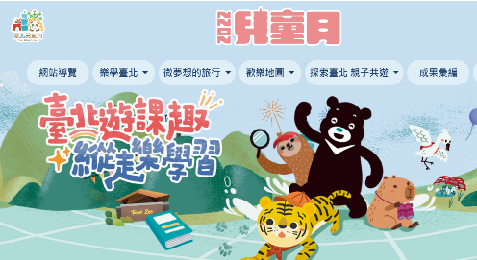
https://www.youtube.com/playlist?list=PLtj7vnPVtRzuSDNBnINmLkbmnbPdOSNPI

拾叁、經費：本計畫活動經費由臺北市政府教育局及國立臺灣師範大學理學院共同支應。
拾肆、獎勵：承辦活動之有功人員及參與攤位設置學校由本局從優辦理敘獎。
附件一
2023臺北科學日
攤位設置報名表
報名表繳交日期：112年2月17日
報名組別 | □國小組 □國中組 □高中組
學校名稱
承辦人員 | 姓 名： |  |  | 職稱：
承辦人員 | 聯絡電話：
承辦人員 | Email：
指導老師 | 姓 名：
指導老師 | 聯絡電話：
指導老師 | Email：
指導老師 | ＊指導教師負責組成及指導學生團隊。
科學  工作坊 | □3月11日(六) □3月18日(六) □4月8日(六)  ＊請指導老師任選一場次工作坊參加。
 | 參展領域  (可複選) |  | □數學 □物理 □化學 □生物  □地球科學 □生活科技 □資訊  □其他(請說明)
 | 適合年齡 |  | □全年齡 □ _____歲以上
 | 預定內容 |  | 活動標題：
 |  |  | 內容簡述：
承辦人： 處室主任： 校長：
附件二
2023臺北科學日-
參展攤位設備需求表
(主辦單位將保留更換展出內容的權利)
活動日期 | 112年4月29日（星期六）
活動標題
參展形式 | □戶外帳篷 □室內教室 □中正堂
參與人員 | 演示講師 名；輔助講師 名；學生 名
特殊需求
現場輔導員
使用火 | □ 無 ; □ 有，火源為___________________________________
使用水 | □ 無 ; □ 有
使用電 | □ 無 ; □ 有，需求電壓_________________________________
有機廢液 | □ 無 ; □ 有:__________________________________________
特殊材料 | □ 無 ; □ 液態氮 □ 乾冰 □ 實驗玻璃器材  □ 其他 :_______________________________________
活 動 流 程：

單次預估演示時間： 分鐘(含換場時間) ;
單次最大參觀人數： 人
附件三
2023臺北科學日
活動內容單
單位：臺北市立 國民小學/國民中學/高級中學 帶隊教師：

- 活動標題：

- 活動類型： □ 實驗 □ 觀察 □ 實作

- 適合年齡： □ 全年齡 □ 歲以上

- 活動內容簡述

- 運用原理和操作步驟

- 注意事項

- 參考資料（若實驗內容有引用他方所製圖片、文章的部份，請於此處加上來源。）

